**Coperta**

Student 1:

Student 2:

Student 3:

Screenshot cu toate variabilele și primele 10 observații

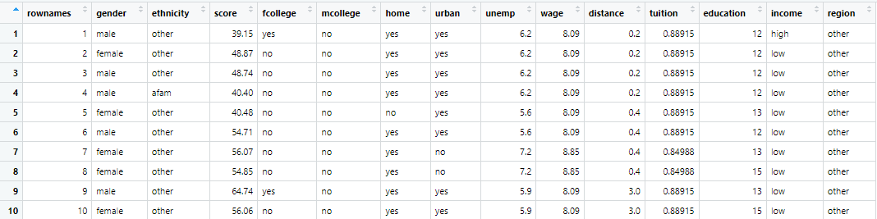

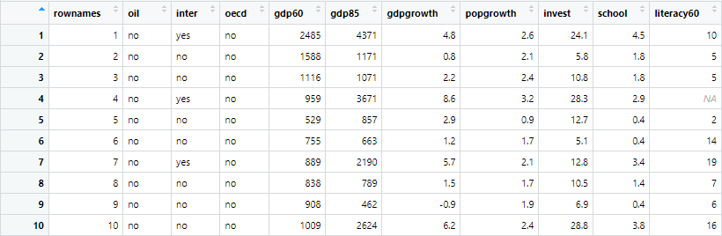

**Săptămâna 21-25 octombrie**

Cerința1. Clasificarea variabilelor

|  |  |  |  |  |  |  |  |  |  |  |  |
| --- | --- | --- | --- | --- | --- | --- | --- | --- | --- | --- | --- |
| **Variabila** | **Gender** | **Ethnicity** | **Score** | **Fcollage** | **Mcollage** | **Home** | **Urban** | **Unemp** | **Wage** | **Distance** | **Tuition** |
| Natura | Atributiva | Atributiva | Atributiva | Atributiva | Atributiva | Atributiva | Atributiva | Atributiva | Atributiva | Atributiva | Atributiva |
| Exprimare | Calitativa | Calitativa | Cantitativa | Calitativa | Calitativa | Calitativa | Calitativa | Cantitativa | Cantitativa | Cantitativa | Cantitativa |
| Variatie | - | - | - | - | - | - | - | - | - | - | - |

|  |  |  |  |
| --- | --- | --- | --- |
| **Variabila** | **Education** | **Income** | **Region** |
| Natura | Atributiva | Atributiva | Atributiva |
| Exprimare | Cantitativa | Calitativa | Calitativa |
| Variatie | - | - | - |

Cerința 2. Reprezentări grafice și comentarii/interpretări.

2.1. O histogramă

|  |
| --- |
|  |

Histograma arata numarul de anii pe care elevii il petrec in programele de studiu. Majoritatea elevilor petrec minimul necesar, in timp ce putini dintre ei prefera sa urmeze programe de studii universitare care se intinde pe o durata mai mare de timp.

|  |
| --- |
| 2.2. O diagramă prin benzi ## |

Comentariu: Din numarul total de raspunsuri, o mica parte au ambii parinti care au terminat cicluri de invatamant superior. Prin asta, persoana intervievata este mult mai probabil sa urmeze o forma de invatamant superior, urmand exemplul parintiilor sai.

2.3. Un cerc de structură (engl.piechart)

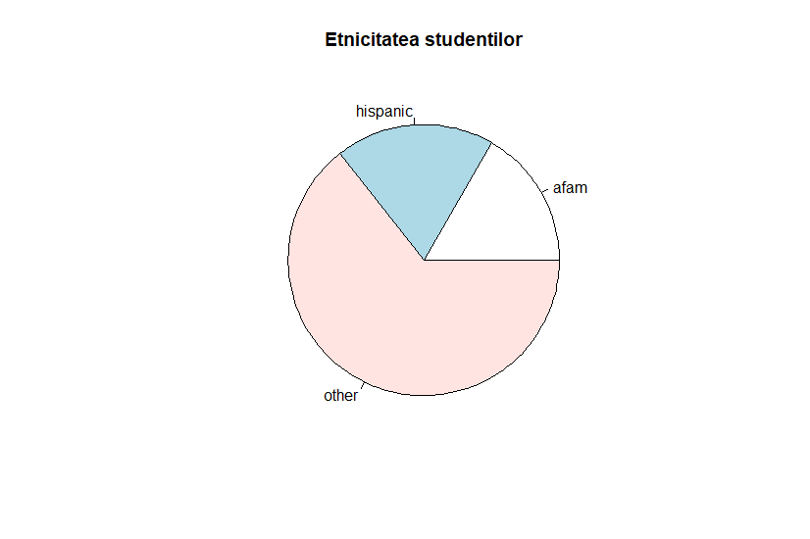

Comentariu: Pichart-ul prezinta distributia etniilor studentilor din setul de date. Majoritatea studentilor si-au ales ca si etnie „other”, fapt ce poate arata o varietate mare de etnii, ori o dorinta de a nu isi dezvaluii public apartenenta sociala.

|  |
| --- |
|  |

Cerința 3. Reprezentarea grafică a unei relații dintre două variabile și comentarii/interpetări

3.1. Diagrama norului de puncte

Comentariu:

3.2. Boxplot

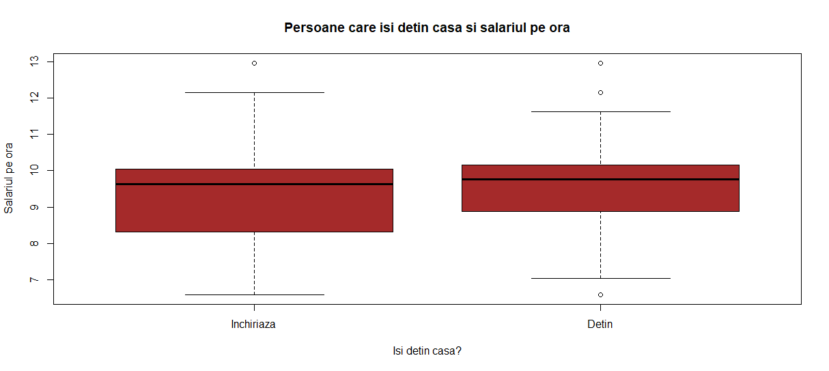

Comentariu: Se observa ca persoanele care au un salariu pe ora mai mare isi detin casa in care locuiesc. Acest fapt denota o putere de cumparare mai mare decat cei cu un salariu mult mai mic. De altfel, cei cu salarii mai mici au tendinta de a inchiria o casa, decat sa acceseze un credit pentru a achizitiona un imobil.

**Cod R**

# Săptămâna 21-25 octombrie

data = SuperMarket_Analysis

colnames(SuperMarket_Analysis)

hist(SuperMarket_Analysis$Unit_price, main = "Histograma Prețului Unitar", xlab ="Prețul Unitar", ylab="Frecvența", ylim = c(0,110))

barplot(table(SuperMarket_Analysis$Gender),main = "Reprezentarea Genului", xlab ="Genul", ylab="Frecventa", ylim =c(0,600), col = "blue")

pie(table(SuperMarket_Analysis$City),main ="Reprezentarea Orașelor")

plot(SuperMarket_Analysis$Gross_income ~ SuperMarket_Analysis$Sales, xlab ="Gross Income", ylab="Sales",ylim=c(0,600000), main ="Gross Income versus Sales")

boxplot(SuperMarket_Analysis$Unit_price ~ SuperMarket_Analysis$Payment,xlab ="Payment", ylab="Unit Price", main ="Unit price per Payment")